Здравствуйте, уважаемые восьмиклассники! Поговорим сегодня о рекламе.
Тема: Печатная реклама.
Для того чтобы осуществить проведение максимально эффективной рекламной кампании и повысить свои продажи, большинство компаний прибегают к применению печатной рекламы. Такие вспомогательные материалы являются очень важным инструментом при продаже товаров либо услуг.
Печатная реклама представляет собой наиболее старую форму рекламной деятельности, в отличие от рекламы в прессе. Печатная реклама считается первой массовой рекламой. Её и рекламу в прессе объединяет тот факт, что используются схожие носители информации (бумага и её заменители), а также характер её восприятия (при помощи прочтения).
Но самым основным отличием является то, что печатная реклама никаким образом не относится к СМИ, не обладает каналами распространения, в отличие от журналов и газет. Как правило, она ориентирована на более узкий круг потребителей.

Виды печатной рекламы
- Рекламное (информационное) письмо. Выполняется оно на фирменном бланке компании и адресуется конкретному лицу. В таком письме содержится информация о вашей организации, основополагающие направления деятельности, цели. Вы можете предложить адресату товар, конкретный вид услуг, сообщить о снижении цены, скидках, открытии новых филиалов, новых партнёрских предложениях и т.п.

- Коммерческое предложение. Это своего рода рекламный материал, с небольшим рекламным направлением, но большей коммерческой информацией. В большинстве случаев они направляются корреспонденту, который знает вашу компанию. В коммерческом предложении отображается подробное описание ваших предложений и их обоснование. В приложении данного предложения могут предоставляться различные материалы, которые описывают сам предлагаемый объект – схемы, чертежи, фотографии, расчёты. В отличие от простых писем коммерческое предложение более досконально оформлено и исполнено. Иногда их готовят заранее и передают по мере осуществления контакта с возможными партнёрами (на деловых встречах, выставочных мероприятиях и т.п.).

- Информационный лист. Это аналог рекламного письма, только тут нет конкретного адресата. Он адресован предположительно интересующимся вашими предложениями лицам. Также, тут не используется фирменный бланк компании. В качестве элемента оформления можно применять фирменный знак (логотип) либо цвет. В этот лист входят данные о ценах, льготах, скидках и т.п. Изложение сути тут упрощено, но должны присутствовать основные характеристики.

- Рекламный листок. В нём содержится исключительно рекламная информация. Он более эффектно оформлен. Текст в нём больше рекламного характера. Его основной задачей является быть заметным и бросаться в глаза. Он схож с рекламным сообщением в СМИ, но менее затратный, поэтому может иметь больший объём и более подробное описание предмета рекламы.

- Буклет. Представляет собой качественно оформленный рекламный материал о компании либо о конкретном виде продукции или услуге. Объём его небольшой. Чаще всего формата «А4». Буклет относится к престижному направлению и выпускается теми организациями, которые уже смогли достичь определённых успехов.

- Рекламный постер. Это тоже престижный и имиджевый рекламный материал. Чаще всего его объём составляет порядка 10 страниц. В постере имеется множество цветных фотографий и различных рисунков. В основном выпускается для нового вида продукции либо к юбилейным датам компании. Тут может находиться информация финансового и экономического характера, а также фотографии руководителей организации. Проспекты могут быть туристического, товарного, торгового и другого типа. В виде постера может оформляться и годовой отчёт компании.

- Рекламная брошюра. Это своего рода проспект только расширенного типа, объёмом 20 и более страниц. Тут отображается более подробная информация о характеристиках продукта либо услуге. Распространяется брошюра на выставках, рекламных конкурсах, прикладывается к покупкам и т.д.

- Каталог. Это печатный рекламный материал в виде книжки либо журнала с перечнем всех товаров или услуг компании. Тут присутствует иллюстрированное описание и фотографии. Прекрасное оформление и удобство в работе. В каталоге могут не всегда быть отображены цены на продукцию, так как он может быть рассчитан на продолжительное время пользования, в течение которого они могут быть изменены. Предназначается для потребителей, торговых и других организаций. Широко применяется в посылочной торговле или носит чисто информационный характер.

- Пресс-релиз. Ориентирован этот печатный материал на представителей СМИ. Вручается на презентациях, выставках. В нём находится информация об успехах компании, самых популярных видах продукции и благотворительной деятельности. Его главной целью является распространение информации об организации.

- Афиша (плакат). Это объявление достаточно большого формата. Его задача – это привлечение внимания потенциальных покупателей к определённому виду продукции, мероприятию или услуге.

- Печатная политическая реклама.

- Открытки, календари, наклейки, вкладыши и т.д.
К преимуществам печатной рекламы относятся:
- Оперативность изготовления;
- Относительная дешевизна.
К недостаткам печатной рекламы относятся:
- Слабая избирательность;
- Негативное отношение со стороны потребителей из-за навязывания носителей печатной рекламы.
Важной составляющей печатной рекламы является слоган.
Рекламный слоган — это лаконичная, легко запоминающаяся фраза, девиз, который выражает какое-то рекламное сообщение и является значимой частью рекламной кампании. Хороший девиз компании, фирмы или бренда помогает привлечь внимание потенциального клиента, вызвать у него любопытство, а иногда и приятные ассоциации с брендом, и он должен хорошо запоминаться. Также его можно использовать для призыва к действию.
Создание слогана — задача увлекательная,но не легкая. Чтобы придумать удачный рекламный слоган, нужно четко определить его цель. В зависимости от нее выделяются два вида слоганов. Если ваша цель — продвигать продукт, используйте товарный слоган. Он показывает потенциальному клиенту главные преимущества продукта, которые выделяют его на фоне продуктов конкурента. M&Ms, например, показали, что в отличие от другого шоколада их шоколад не тает в руках: «Тает во рту, а не в руках».
Товарный слоган обращается к рациональной стороне целевой аудитории с помощью аргументов, но в то же время формирует и определенное эмоциональное отношение к продукту. Также с помощью него часто сообщают о новинках. Пример: «Dirol Kids. Теперь банановый!» Если вы хотите в большей мере призвать к чувствам потребителя, создать приятное впечатление от бренда в целом, более актуальным будет имиджевый слоган. Он помогает донести до целевой аудитории характерную особенность, которая распространяется на всю продукцию, погрузить потребителя в определенную атмосферу, сформировать приятные ассоциации с брендом. Например, слоган L’Oreal «Ведь вы этого достойны» заставляет женщин воспринимать этот бренд как воплощение уверенности в себе. А соки Rich ассоциируются с чем-то приятным, ведь «Жизнь — хорошая штука. Как ни крути». Виды рекламных слоганов по форме Ваша задача — заинтересовать потребителя коротким сообщением, сконцентрировать его внимание на сути концепции товара или бренда в целом, причем так, чтобы ему не пришлось прикладывать много усилий, а достаточно было лишь прочесть или услышать короткую фразу. Поэтому для слогана важно не только содержание, но и форма.
Ориентируясь на поставленную цель, подумайте, какая форма позволит наиболее кратко и ярко донести ваш посыл. • Используйте слоган-новость, чтобы сообщить о новинке, — «Бонд. Брук Бонд. Теперь в чайных пакетиках!» • Задайте риторический вопрос, который мягко или не очень намекает на выгоду продукта, — «Нужна ли реклама совершенству?» (BMW). • Констатируйте какой-то факт, который послужит аргументом при выборе вашей продукции, — «Люди любят Доширак». • Используйте слоган-вовлечение, который лаконично призывает к действию, — «Не тормози — сникерсни!» • Покажите потребителю, как можно получить выгоду, с помощью слогана-поэтапного решения — «В сберкассе денег накопила, путевку на курорт купила». • Слоган «вопрос-ответ» показывает проблему и возможное решение — «Хочешь похудеть? Спроси меня как!» (Herbalife). • Шутите: это формирует позитивное отношение и доверие — «У нас нет постоянных читателей» (реклама газеты вакансий). Если вы соблюдете эти условия,то мало того,что вы заинтересуете потребителя, но такой слоган ему еще и хорошо запомнится.
Можно сочетать различные формы слоганов, однако важно не переусердствовать, поскольку они должны быть простыми и запоминающимися. Хорошо воспринимаются, а иногда буквально встраиваются в нашу память, рифмованные фразы или игра слов, вспомним известные примеры: «Есть идея — есть IKEA», «Gillette. Лучше для мужчины нет», «Skittles. Не кисни — на радуге зависни» и др.
Из истории печатной рекламы:
Название «Аэрофлот» появилось в 1932 году, как и слоган «Летайте самолетами Аэрофлота» на первой печатной рекламе. Продвижение было необходимо из-за конкуренции формата авиаперевозок с услугами железной дороги и автотранспорта. Уже в 1938 Аэрофлот стал крупнейшей в мире авиакомпанией и оставался такой до 1991 года.
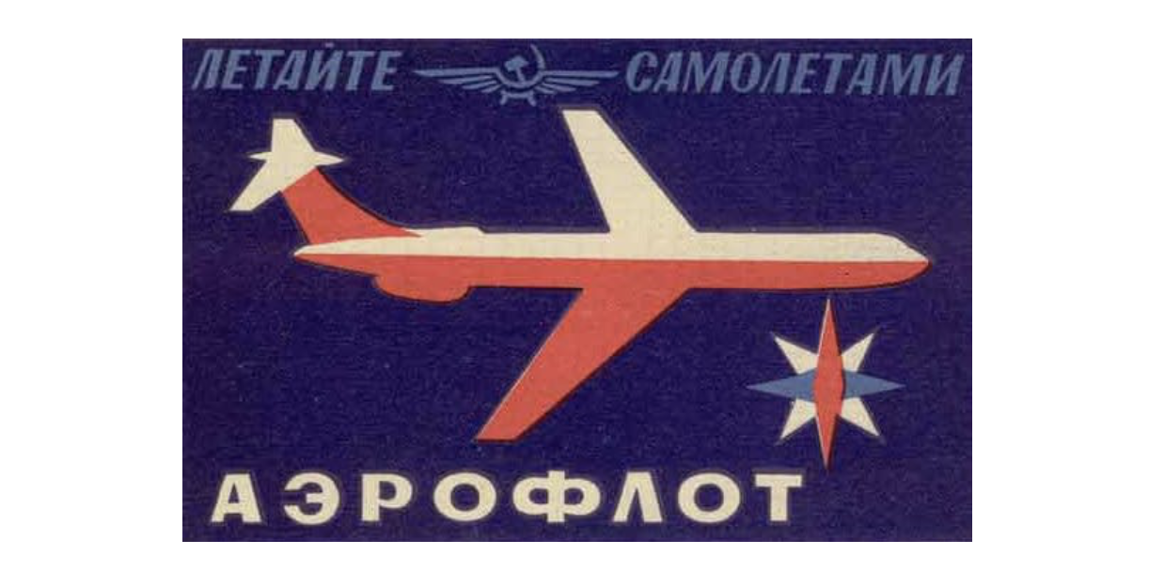
Домашнее задание:
Предложи слоган и рекламу нашей школы или своего класса.
Приведи примеры ( фотографии) печатной рекламы известных фирм и дай анализ на что делается акцент в данной реклама.

